**《拉丁舞：恰恰恰基本步组合》学程拓展**

**恰恰舞是拉丁舞中流行最广泛的舞蹈， 它起源于墨西哥， 音乐4 / 4 拍， 速度为每分钟28-31 小节，第一拍为重拍。它的音乐有趣，舞态花俏而具有诙谐的风格， 步法利落紧凑。这一特点决定了恰恰舞是具有强大生命力及感染力的舞蹈。**

**要想跳好恰恰舞，我们还需要学习更多的基本舞步，老师挑选了以下学习资源，请同学们作为参考学习：**

**1.可参考相关指导书籍进行练习：**

**《中国体育舞蹈联合会技术等级教材——标准舞/拉丁舞》**

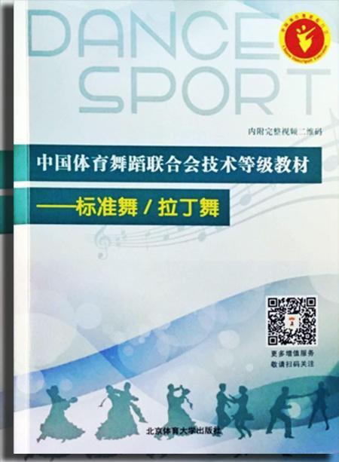

**2.也可在百度中搜索以下网址，学习恰恰恰基本步，如：**

**（1） 转动**[**http://app.jsports.cn//a/e/abcdeo/video_wap_27695.html**](http://app.jsports.cn//a/e/abcdeo/video_wap_27695.html)

**（2）律动**[**http://app.jsports.cn//a/e/abcdeo/video_wap_27697.html**](http://app.jsports.cn//a/e/abcdeo/video_wap_27697.html)

**（3）左右追http://app.jsports.cn//a/e/abcdeo/video_wap_27709.html**

**（4）时间步**[**http://app.jsports.cn//a/e/abcdeo/content_27748.shtml**](http://app.jsports.cn//a/e/abcdeo/content_27748.shtml)

**（5）方形步**[**http://app.jsports.cn//a/e/abcdeo/video_wap_27782.html**](http://app.jsports.cn//a/e/abcdeo/video_wap_27782.html)

**（6）纽约步**[**http://app.jsports.cn//a/e/abcdeo/content_27820.shtml**](http://app.jsports.cn//a/e/abcdeo/content_27820.shtml)

**3.恰恰恰练习音乐**

**《mojito》**

**纯鼓点音乐http://www.kuwo.cn/play_detail/4215121**